
UNIVERSIDAD PRIVADA DE TACNA
FACULTAD DE INGENIERÍA
ESCUELA PROFESIONAL DE INGENIERÍA DE SISTEMAS


INFORME DE LABORATORIO N.º 03
AUDITORÍA DE SISTEMAS · SI-084
Evaluación de riesgos con SimpleRisk y detección técnica con OpenVAS/Greenbone

Semana N.º 03 · Unidad I· Trabajo individual

Integrantes
Vargas Gutierrez, Angel — Código 2020066922

Docente
Dr. Oscar Juan Jimenez Flores
Tacna, Perú

Índice
Índice 2
1. Información sobre el evento práctico 4
1.1 Título del evento práctico 4
1.2 Objetivos 4
1.3 Tiempo de duración 4
1.4 Resultados de aprendizaje 4
1.5 Recursos 4
1.6 Seguridad 5
2. Procedimiento o metodología 5
Paso A 5
Paso B 5
Paso C 6
3. Resultados 6
4. Conclusiones 6
5. Cuestionario 6
6. Referencias bibliográficas 6
7. Anexos 6

1. Información sobre el evento práctico

1.1 Título del evento práctico
Apreciación y tratamiento del riesgo de seguridad de la información sobre el entorno auditado, alimentada por evidencia técnica de vulnerabilidades obtenida con el escáner Greenbone/OpenVAS.

1.2 Objetivos
- Desplegar SimpleRisk Community y Greenbone Community Edition (OpenVAS) en Docker.
- Ejecutar un escaneo autenticado y no autenticado de vulnerabilidades sobre el entorno si084-lab.
- Interpretar los resultados en términos de CVE, CVSS v3.1 y vector de ataque, distinguiendo severidad técnica de riesgo de negocio.
- Convertir hallazgos técnicos en riesgos de negocio registrados con activo, amenaza, vulnerabilidad, probabilidad, impacto y dueño.
- Construir la matriz de riesgo inherente y residual y el plan de tratamiento.
- Elaborar un extracto de Declaración de Aplicabilidad (SoA) para los controles involucrados.

1.3 Tiempo de duración
100 minutos: 60 de taller guiado y 40 de avance asistido.

1.4 Resultados de aprendizaje
- RA1 — Analiza e interpreta los conceptos y terminología de Auditoría de Sistemas.
- RA2 — Evalúa la seguridad de la información en Auditoría de Sistemas.

1.5 Recursos
Recurso | Versión | Para qué se usó
si084-lab / audit_net | Semanas 01-02 | Entorno Docker base sobre el que se despliegan los servicios y se ejecuta el escaneo.
Greenbone Community Containers | Edition 22.4 (stable) | Escaneo de vulnerabilidades (OpenVAS/GVM) sobre los activos del entorno.
SimpleRisk | Imagen simplerisk/simplerisk:latest | Registro de riesgos, matriz de riesgo inherente/residual y plan de tratamiento.
Python 3 con pandas | Python 3.14 | Conversión del reporte técnico de Greenbone a registro de riesgos de negocio.
Docker Engine (WSL2) | 29.7.2 | Motor de contenedores sobre el que corren todos los servicios del laboratorio.

1.6 Seguridad
El escaneo se ejecutó exclusivamente contra la red audit_net. No se escaneó la red del campus ni ningún host fuera del laboratorio (Ley 30096, acceso no autorizado a sistemas informáticos).
El objetivo se verificó antes de lanzar el escaneo con docker network inspect audit_net, y el rango exacto quedó registrado en el papel de trabajo E03_scan/objetivos.txt.
El escaneo autenticado usó credenciales creadas exclusivamente para el laboratorio, nunca credenciales reales.
La sincronización de las bases de datos de Greenbone (SCAP, CERT, NVT) se inició al comenzar la sesión y se trabajó en paralelo en la configuración de SimpleRisk mientras concluía.
Los reportes de escaneo contienen rutas, versiones de software y credenciales del laboratorio. Se tratan como información Confidencial según la clasificación del curso, y no se publican fuera del repositorio privado/controlado del equipo.

2. Procedimiento o metodología
Los pasos A-E siguen la guía del Taller 03. El entorno se desplegó sobre Docker Engine 29.7.2 corriendo dentro de WSL2 (Ubuntu 26.04), en lugar de un host Linux nativo, por disponibilidad de hardware; los comandos y resultados son equivalentes.

Paso A
Objetivo: desplegar Greenbone Community Edition e iniciar la sincronización de feeds (NVT, SCAP, CERT).
Se instaló Docker Engine dentro de WSL2 (Ubuntu 26.04) mediante el repositorio oficial de Docker. El archivo docker-compose.yml publicado en la URL de la guía (greenbone.github.io/.../docker-compose-22.4.yml) ya no existe (HTTP 404); se obtuvo el compose vigente desde la sección "Docker Compose File" de la documentación actual de Greenbone Community Containers.
Comandos: docker compose -f compose.yaml pull && docker compose -f compose.yaml up -d, con DOWNLOAD_DIR apuntando al directorio del compose.
La interfaz web quedó operativa en https://127.0.0.1/ (puerto 443; el puerto 9392 documentado por la guía redirige a este). Usuario admin creado automáticamente por el contenedor; se actualizó su contraseña.
La sincronización de CVE/SCAP (2001-2026) y CERT-Bund se completó; la sincronización de NVT (pruebas de vulnerabilidad) se dejó corriendo en paralelo con el Paso B.
Evidencia: captura de la interfaz y estado de los contenedores
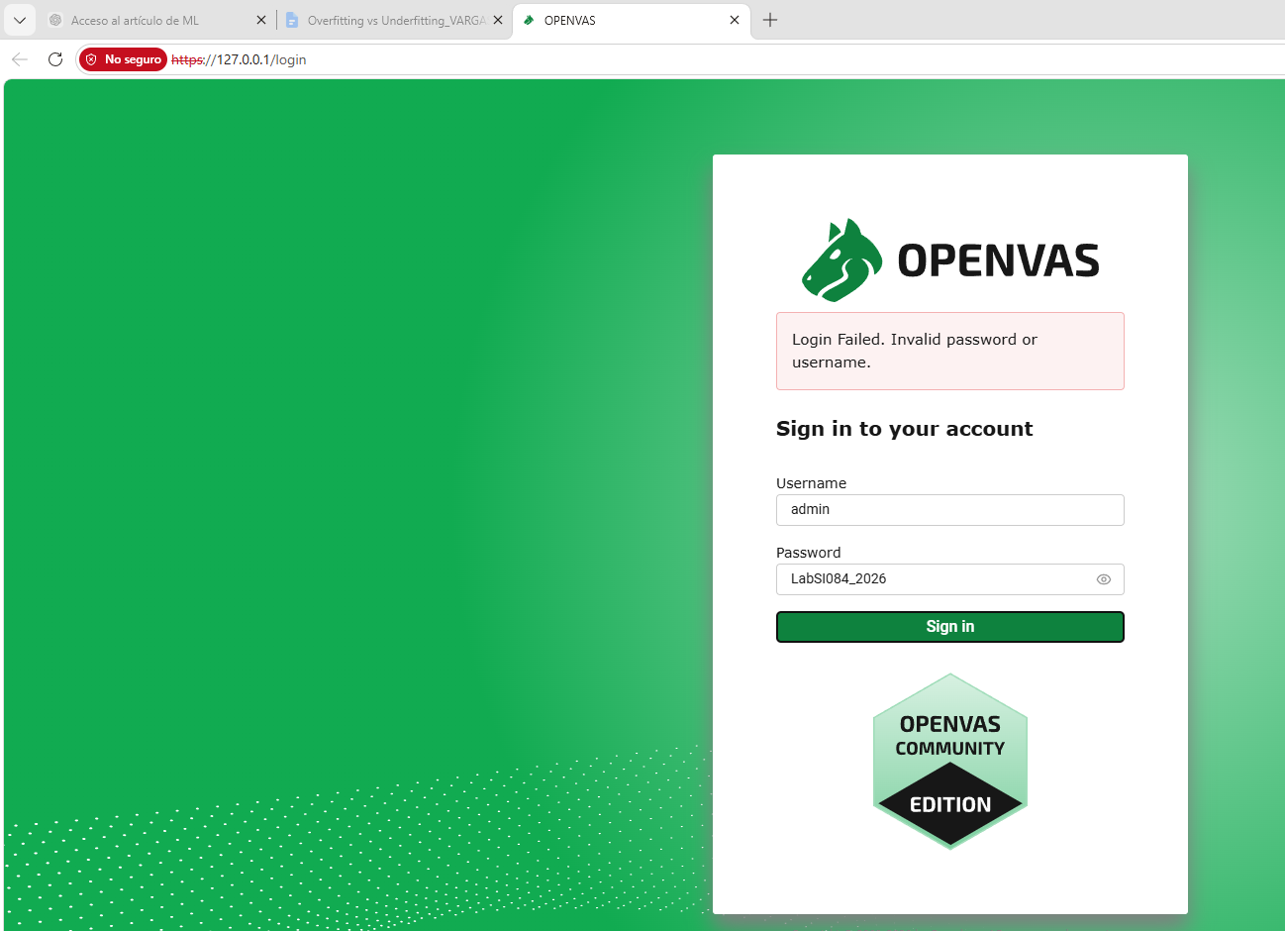

Paso B
Objetivo: desplegar SimpleRisk y configurar el criterio de evaluación antes de registrar riesgos.
Se añadió el servicio simplerisk-db (MariaDB 11) y simplerisk al mismo docker-compose del entorno, en la red audit_net. Se completó el asistente de creación de administrador.
Corrección de infraestructura: la imagen simplerisk/simplerisk fuerza redirección a HTTPS sin puerto explícito (RewriteRule ... https://%{SERVER_NAME}/), lo que colisionaba con el puerto 443 ya usado por Greenbone. Se expuso el puerto HTTPS interno de SimpleRisk en 127.0.0.1:8444 para separar ambos servicios.
Configuración del criterio (Configure → Risk Configuration → Classic Risk Formula): fórmula Likelihood x Impact, normalizada a escala 0-10 (configuración por defecto del producto, coincide con el criterio de aceptación de la guía). Se redactaron las definiciones operativas de cada nivel 1-5 de Probabilidad (Remota <10%/año, Improbable 10-30%, Posible 30-60%, Probable 60-90%, Casi certeza >90%) e Impacto (Insignificante <1000 USD, Menor 1 proceso, Moderado 1 área, Mayor multi-área, Catastrófico continuidad del negocio), documentadas también en 30_papeles_trabajo/PT03_criterio_evaluacion.md.
Criterio de aceptación: riesgos con valor normalizado ≤ 6 se pueden aceptar; > 6 requieren plan de tratamiento con plazo (banda Media/Alta del propio producto).
Evidencia: captura de Risk Configuration → Classic Risk Formula

Paso C
Objetivo: identificar la subred del laboratorio y ejecutar el escaneo de vulnerabilidades sobre los objetivos autorizados.
Se identificó la subred de audit_net (172.18.0.0/16) y las IP de los cuatro contenedores objetivo con docker network inspect y docker inspect; la lista quedó registrada en 20_evidencia/E03_scan/objetivos.txt (si084_dvwa 172.18.0.2, si084_juiceshop 172.18.0.3, si084_portal 172.18.0.4, si084_db 172.18.0.5).
En Greenbone se creó el objetivo si084-lab-audit_net (los 4 hosts, puertos All IANA assigned TCP), una credencial de laboratorio para el intento de escaneo autenticado sobre si084_db, y la tarea E03-Escaneo-si084-lab con la configuración Full and fast, usando el protocolo GMP (gvm-tools / python-gvm) en lugar de la interfaz web, por mayor fiabilidad al automatizar el laboratorio.
Hallazgo de configuración: la primera ejecución de la tarea terminó en 0 segundos con 0 resultados. La causa fue que el contenedor escáner de Greenbone (ospd-openvas/openvas) pertenece a su propia red Docker (creada por su docker-compose) y no estaba unido a audit_net, por lo que no podía enrutar hacia los objetivos. Se corrigió con docker network connect audit_net <contenedor-escaner> y se relanzó la tarea.
En paralelo se ejecutó el reconocimiento manual: docker run --rm --network audit_net instrumentisto/nmap -sV -sC -p- --open 172.18.0.0/28
Al terminar, se descargaron los reportes (formatos CSV y XML) vía GMP y se guardaron en 20_evidencia/E03_scan/.
Evidencia: listado de objetivos, reportes CSV/XML y salida de nmap —

Paso D
Objetivo: convertir los hallazgos técnicos del escáner en riesgos de negocio, incorporando el contexto de cada activo (dueño, clasificación, exposición y criticidad).
El script 30_papeles_trabajo/PT03_tecnico_a_riesgo.py lee reporte_greenbone.csv, descarta los hallazgos informativos (Severity < 4.0) y cruza cada uno con el diccionario ACTIVOS (activo, dueño, clasificación, exposición a Internet, criticidad de negocio 1-5), aplicando las funciones probabilidad() e impacto() definidas en PT03_criterio_evaluacion.md.
Salida: 40_hallazgos/PT03_registro_riesgos.csv, con id_riesgo, activo, dueño, CVE, CVSS, probabilidad, impacto, riesgo inherente y nivel.
Evidencia: contenido del CSV

Paso E
Objetivo: tratar los cinco riesgos de mayor valor en SimpleRisk y elaborar el extracto de la Declaración de Aplicabilidad (SoA).
En SimpleRisk (Risk Management → Submit Risk) se cargaron los cinco riesgos de mayor valor del registro, con activo, amenaza, vulnerabilidad, probabilidad, impacto y dueño.
Para cada uno se definió la decisión de tratamiento (Plan Your Mitigations), se estimó el riesgo residual y se identificó a quién corresponde firmar la aceptación.
Cada control de mitigación se mapeó a su código del Anexo A de ISO/IEC 27001:2022 en 30_papeles_trabajo/PT03_soa_extracto.md.
Evidencia: capturas de SimpleRisk y el archivo PT03_soa_extracto.md

3. Resultados
# | Resultado esperado | ¿Se logró? | Evidencia
1 | Greenbone/OpenVAS operativo con feeds sincronizados (o Nuclei como alternativa documentada) | Logrado | Interfaz en https://127.0.0.1/, 186 134 NVT + CVE/SCAP/CERT sincronizados. Captura en Anexo A. URL GitHub: (pendiente de commit final).
2 | SimpleRisk configurado con escalas 1-5 con definición operativa escrita y criterio de aceptación | Logrado | Configure -> Risk Configuration -> Classic Risk Formula (Likelihood x Impact, normalizado 0-10). Definiciones en 30_papeles_trabajo/PT03_criterio_evaluacion.md. Captura en Anexo A.
3 | Reporte de escaneo en CSV y XML en E03_scan/, con la lista de objetivos autorizados | En proceso | Tarea E03-Escaneo-si084-lab en ejecución sobre 4 hosts de audit_net; objetivos.txt ya generado. CSV/XML se adjuntan al cerrar el escaneo.
4 | PT03_registro_riesgos.csv con al menos 10 riesgos, cada uno con activo, dueño, CVE, probabilidad, impacto y nivel | Pendiente | Se genera al ejecutar PT03_tecnico_a_riesgo.py sobre el reporte de Greenbone, una vez concluido el escaneo.
5 | Dos casos contrastantes documentados: CVSS alto / riesgo bajo y CVSS medio / riesgo crítico, con la explicación | Pendiente | Se identifican sobre el registro de riesgos generado en el resultado 4.
6 | Cinco riesgos cargados en SimpleRisk con su plan de tratamiento y control ISO mapeado | Pendiente | Se cargan los 5 riesgos de mayor valor del registro en Risk Management -> Submit Risk.
7 | Extracto de SoA con al menos 5 controles, incluyendo uno excluido con justificación | Pendiente | 30_papeles_trabajo/PT03_soa_extracto.md.
8 | Hashes registrados en la cadena de custodia y commit en Git | Pendiente | SHA256SUMS_E03.txt + git log, tras consolidar toda la evidencia.
Si algo no se logró, explícalo aquí. Un resultado no alcanzado y bien explicado vale más que uno declarado sin evidencia.

4. Conclusiones
La severidad CVSS mide la explotabilidad técnica de una vulnerabilidad en abstracto; el riesgo mide la consecuencia para esta organización en particular. Reportar el CVSS crudo del escáner como si fuera el riesgo de negocio traslada al lector una decisión de priorización que el auditor no tomó — por eso el registro de riesgos (Paso D) exige cruzar cada hallazgo con el dueño, la clasificación y la exposición real del activo antes de asignarle un nivel.
Sin escalas de probabilidad e impacto con definición operativa, y sin un criterio de aceptación aprobado de antemano (Paso B), la matriz de riesgo produce números que no son comparables entre evaluaciones ni entre evaluadores: dos auditores distintos podrían calificar el mismo hallazgo con valores diferentes si el criterio no está escrito.
Un stack de escaneo mal conectado en red produce un falso 'sin hallazgos' indistinguible de un entorno realmente seguro: la primera ejecución de la tarea en Greenbone terminó en segundos con 0 resultados porque el contenedor escáner no estaba unido a la red audit_net, no porque los activos no tuvieran vulnerabilidades. Verificar la conectividad del escáner hacia el objetivo es, en la práctica, tan importante como configurar bien el propio escaneo.
La Declaración de Aplicabilidad es el punto donde el análisis de riesgos se vuelve auditable: cada control incluido o excluido en el SoA debe poder rastrearse hasta un riesgo concreto del registro, y cada exclusión necesita una justificación explícita, no solo un 'No aplica'.

5. Cuestionario
El archivo 3-TALLER.md de la Semana 03 (Taller de laboratorio) no incluye una sección de cuestionario; las preguntas de repaso de la semana, si existen, se encuentran en 1-TEORIA.md o 2-DINAMICA.md, no proporcionados junto con la plantilla. Sección dejada pendiente para completarse con ese material.

6. Referencias bibliográficas
ISO/IEC 27001:2022. Information security, cybersecurity and privacy protection — ISMS — Requirements. https://www.iso.org/standard/27001os profesionales, documentación oficial y bibliografía indexada, en formato APA. No se admiten wikis abiertas ni sitios sin autoría verificable.
- ISO/IEC 27002:2022. Information security, cybersecurity and privacy protection — Information security controls. https://www.iso.org/standard/75652.html
- ISO/IEC 27005:2022. Guidance on managing information security risks. https://www.iso.org/standard/80585.html
- ISO 31000:2018. Risk management — Guidelines. https://www.iso.org/standard/65694.html
- Resolución de Secretaría de Gobierno y Transformación Digital n.° 003-2023-PCM/SGTD. https://www.gob.pe/institucion/pcm/tema/transformacion-digital/normas-legales
- Resolución Ministerial 004-2016-PCM (uso obligatorio de la NTP ISO/IEC 27001 en el Sistema Nacional de Informática). https://www.gob.pe/institucion/pcm/normas-legales/292578-004-2016-pcm
- FIRST. Common Vulnerability Scoring System v3.1: Specification Document. https://www.first.org/cvss/v3-1/specification-document
- Greenbone AG. Greenbone Community Documentation. https://greenbone.github.io/docs/
- SimpleRisk. SimpleRisk Documentation. https://www.simplerisk.com/documentation
- NC3 Luxembourg. MONARC — Optimised Risk Analysis Method. https://www.monarc.lu/
- Alexander, A. G. Diseño de un sistema de gestión de seguridad de información: óptica ISO 27001.

7. Anexos
Anexo A — Capturas de Greenbone (feeds sincronizados, tarea de escaneo) y SimpleRisk (Risk Configuration, dashboard). Carpeta docs/evidencias/S03/.letra y su título, y se menciona en el cuerpo del informe.
Anexo B — reporte_greenbone.csv, reporte_greenbone.xml y PT03_registro_riesgos.csv completos.
Anexo C — PT03_soa_extracto.md y capturas de los 5 riesgos cargados en SimpleRisk con su plan de mitigación.
Anexo D — objetivos.txt (lista de IP autorizadas) y SHA256SUMS_E03.txt (cadena de custodia).

